Казань – Ростов-на-Дону

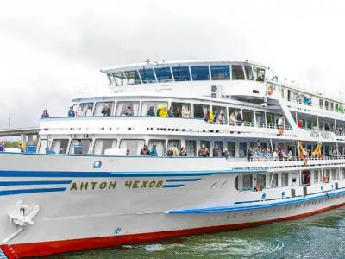
  Стоимость круиза: | от 86 747 руб
  Продолжительность: | 8 дней / 7 ночей
  Судно: | АНТОН ЧЕХОВ
  Даты заезда: | c 24-09-2025 по 01-10-2025
  Параметры круиза: | Гарантированные экскурсии на русском языке в каждом городе  Русская группа

Цена круиза на 1 человека

Главная палуба, Стандарт 2М (-11%, до 30.11.2024) | 86 747 руб
Главная палуба, Стандарт 2М | 97 469 руб
Средняя палуба, Стандарт 2М (-11%, до 30.11.2024) | 91 084 руб
Средняя палуба, Стандарт 2М | 102 342 руб
Средняя палуба, Люкс 2М+ (-11%, до 30.11.2024) | 125 783 руб
Средняя палуба, Люкс 2М+ | 141 330 руб
Шлюпочная палуба, Стандарт 2М (-11%, до 30.11.2024) | 95 421 руб
Шлюпочная палуба, Стандарт 2М | 107 215 руб
Шлюпочная палуба, Люкс 2М+ (-11%, до 30.11.2024) | 130 121 руб
Шлюпочная палуба, Люкс 2М+ | 146 204 руб
Шлюпочная палуба, Люкс двухкомнатный 2М+ (-11%, до 30.11.2024) | 156 146 руб
Шлюпочная палуба, Люкс двухкомнатный 2М+ | 175 446 руб

Особенности круиза

График скидок по акции "Раннее бронирование-2025":
- 01.11-30.11.2023 – скидка 11%
- 01.12-31.12.2023 – скидка 10%
Одноместное размещение: доплата 70% за основное место в двухместных каютах.
Скидка пенсионерам: 10% (предоставляется при предъявлении пенсионного удостоверения).
Скидка сотрудникам силовых структур и членам их семей: 10% (предоставляется при предъявлении служебного удостоверения).
Скидка участникам ВОВ, блокадникам, многодетным семьям, инвалидам и сопровождающему лицу: 10% (предоставляется при предъявлении удостоверения).
Скидки детям до 14 лет: 50% при размещении на верхнем месте в каюте «4М», скидка 15% за размещение в других типах кают.
Скидки детям от 2 до 4 лет: 100% для всех категорий кают, размещение без места с оплатой питания.
Скидки взрослым: 30% при размещении на допместах в каютах «Люкс 2М+» или на верхнем месте в каюте «4М».
Акция «Два плюс один!»: в каютах класса Люкс ребенок до 14 лет включительно на дополнительном месте размещается бесплатно.
* Постоянные скидки не суммируются с акционными!
В связи с погодными и навигационными условиями расписание круиза может быть изменено! Будьте внимательны, планируя ваше свободное время в порту стоянки!

Программа круиза

День 1 Отправление: 22:00. Страна: Россия
Казань

Регистрация и посадка на борт. Отправление из Казани в 22:00.
День 2 Прибытие: 08:00. Отправление: 13:00. Страна: Россия
Болгар

08:00 - 13:00: стоянка в Болгаре
Описание:
Город Болгар (X в.) раскинулся на месте древней столицы волжских булгар. Болгар находится на берегу Волги в 180 км от столицы Татарстана. Жители Татарстана чаще называют его Булгар или Великие Булгары. На территории города находится крупный музей-заповедник, одной из его важнейших достопримечательностей является музейно-выставочный комплекс «Памятный знак в честь принятия ислама волжскими булгарами в 922 году», в котором хранится самый большой в мире напечатанный Коран. Архитектурная жемчужина современного Болгара — комплекс Белая мечеть.
Экскурсии:
Вариант 1:
Музей болгарской цивилизации, Памятный знак, Болгарское городище.
Вариант 2:
Музей истории Успенской церкви, Музей болгарской цивилизации, Памятный знак, Болгарское городище.
День 3 Прибытие: 08:00. Отправление: 12:30. Страна: Россия
Самара

08:00 - 12:30: стоянка в Самаре
Описание:
Город на левом берегу реки Волги, был основан как сторожевая крепость в 1586 г. В 1935 г. город был переименован в Куйбышев. Во время Великой Отечественной войны в 1941 г. Куйбышев стал запасной столицей. С историей этого периода можно ознакомиться в музее «Бункер Сталина». В 1991 г. городу было возвращено его историческое название Самара. Среди достопримечательностей Самары, сохранившей очарование старокупеческого города, особо выделяются: здание Драматического театра им. М. Горького, Костел «Святого сердца Иисуса», особняк купца И. Клодта, Жигулевский пивоваренный завод и особняк его основателя Альфреда фон Вакано. В Самаре находятся одна из крупнейших площадей в Европе (площадь Куйбышева) и одна из самых длинных речных набережных в России. В городе установлено множество памятников, монументов и мемориалов.
Экскурсии:
Обзорная автобусно-пешеходная экскурсия по Самаре.
День 4 Прибытие: 09:00. Отправление: 13:30. Страна: Россия
Саратов

09:00 - 13:30: стоянка в Саратове
Описание:
Саратов расположен на высоком правом берегу Волги. Город был основан в 1590 г. как крепость для охраны Волжского торгового пути. Саратов — это возможность «перелистать страницы» более чем 400-летней истории города, представить жизнь Саратова «изначального», увидеть Саратов «купеческий», узнать о Саратове «космическом» и узнать о Саратове «теперешнем». С вершины Соколовой горы открывается великолепная панорама города. Здесь же — на территории Парка Победы — можно увидеть выставку военной техники под открытым небом, мемориальный комплекс «Журавли», посвященный саратовцам, погибшим в годы Великой Отечественной войны, аллеи Героев и «Дней воинской славы России» и др. Саратов знаменит одним из самых длинных в Европе мостов.
Экскурсии:
Обзорная автобусно-пешеходная экскурсия «Знакомьтесь, Саратов» с осмотром Университетского городка или Соколовой горы.
День 5 Прибытие: 09:00. Отправление: 13:00. Страна: Россия
Волгоград

09:00 - 13:00: стоянка в Волгограде
Описание:
Царицын, Сталинград, Волгоград. «Город-герой» — свидетель многих исторических событий. История Волгограда нашла свое отражение в экспозициях и собраниях многочисленных музеев Волгограда. Ведущее место среди памятников монументального искусства, посвященных Великой Отечественной войне, по праву занимает памятник-ансамбль «Героям Сталинградской битвы» на Мамаевом Кургане. Венчает главную высоту символ Волгограда — величественный монумент «Родина-мать зовет!», входящий в число семи чудес России. Особое место занимает Государственный музей-заповедник «Сталинградская битва». Несомненно, стоит упомянуть еще один важный исторический памятник — Дом Павлова, который стал символом мужества, стойкости и героизма советских войск в Сталинградской битве.
Экскурсии:
Обзорная автобусно-пешеходная экскурсия с посещением Мамаева кургана.
День 6 Прибытие: 08:00. Отправление: 13:00. Страна: Россия
Ильёвка

08:00 - 13:00: зеленая стоянка в Ильёвке
Описание:
Ильёвка – посёлок в Калачевском районе Волгоградской области, расположен на северном берегу Карповского водохранилища (Волго-Донской судоходный канал). Первоначально хутор располагался юго-западнее, на правом берегу Карповки, ближе к Дону. При строительстве Цимлянского водохранилища хутор попал в зону затопления и был перенесен на современное место. Сегодня на живописном берегу Карповского водохранилища, на окруженной густым зелёным парком пристани Ильёвка вблизи тринадцатого шлюза Волго-Донского судоходного канала делают «зеленую стоянку» круизные пассажирские теплоходы. В окрестностях Ильёвки находится одна из ярких достопримечательностей Волгоградской области – памятник Соединению Сталинградского и Южного фронтов в 1942 году.
День 7 Прибытие: 08:00. Отправление: 12:00. Страна: Россия
Романовская

08:00 - 12:00: стоянка в станице Романовская
Описание:
Романовская — станица в Ростовской области на левом берегу реки Дон в 2 км к западу от города Волгодонск. Впервые о Романовской упоминается в 1613 г. как о небольшом казачьем городке Романовский, названном в честь царя Михаила Романова. Сегодня станица привлекает туристов своей богатой историей, живописной природой и самобытной казачьей культурой. Среди наиболее интересных достопримечательностей станицы особо следует отметить следующие: Краеведческий музей, Храм Архангела Михаила, Братская могила советских воинов и мемориал «Вдовы», памятник атаману Ивану Чершенскому, памятник Петру и Февронии. В станице Романовской проводится фестиваль бардовской песни «Струны души».
Экскурсии:
Пешеходная экскурсия по станице Романовская.
День 8 Прибытие: 08:00. Страна: Россия
Ростов-на-Дону

Прибытие в Ростов-на-Дону в 08:00. Сход с корабля.

Описание круиза

Маршрут: Казань – Болгары – Самара – Саратов – Волгоград – Ильевка – Романовская – Ростов-на-Дону

В стоимость круиза входит

Размещение, сервисы на борту:
- Размещение в каюте выбранной категории
- Трёхразовое сбалансированное питание в ресторане с возможностью выбора вегетарианских и низкокалорийных блюд (завтрак – шведский стол, обед и ужин – выборное меню)
- Доступ в интернет по Wi-Fi на борту (при наличии технической возможности)
Оздоровительная программа:
- Фитнес-программы различной степени интенсивности, рассчитанные на любой уровень подготовки: утренняя йога, оздоровительная гимнастика, детская зарядка
- Фиточай (количество порций зависит от продолжительности рейса)
- Кислородный коктейль (количество порций зависит от продолжительности рейса)
- Спортивные тренажеры и бассейн
Анимационная программа:
- Настольные и командные игры
- Интерактивные шоу-программы
- Тематические мастер-классы
- Танцевальные уроки
- Концерты и музыкальные вечера
- Творческие встречи
- Беседы и лекции
- Фильмы и мультфильмы
- Радиопередачи
- Детская анимация
Экскурсионная программа в портах захода:
- Экскурсии по маршруту, входящие в основной пакет

Дополнительно оплачивается

- Проезд к месту начала и от места окончания круиза
- Сауна
- Бар
- Прачечная
- Медицинское обслуживание
- Дополнительные экскурсии
- Прочие личные расходы

АНТОН ЧЕХОВ  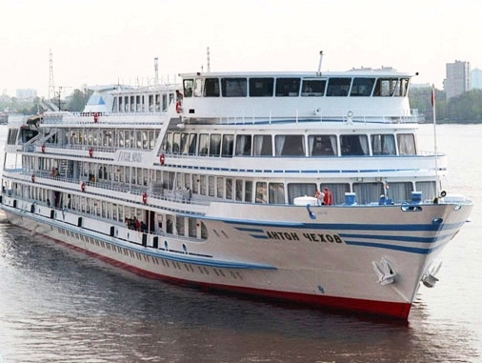 | Четырехпалубный теплоход “АНТОН ЧЕХОВ” построен в Австрии, полностью реконструирован в 2019 году.  На борту теплохода есть бассейн с открывающейся стеклянной крышей, поэтому помимо приема солнечных ванн и наслаждения свежим воздухом в шезлонгах на солнечной палубе, Вы сможете искупаться. Помимо этого на борту Вы найдете ресторан, бар с танцевальной площадкой, уютный кинозал, музыкальный салон, небольшой сувенирный магазин и салон красоты, доступны услуги гладильной, прачечной и бортового доктора.  Технические параметры:  Проект – Q-056  Длина – 116 м  Ширина – 16,5 м  Осадка – 2,8 м  Скорость – 25,6 км/ч  Пассажировместимость – 145 чел  Общее количество кают: 74  Люкс двухкомнатный – 2 каюты  Люкс двухместный – 25 кают  Стандарт двухместный – 44 каюты  Стандарт одноместный – 3 каюты  Все каюты теплохода оборудованы открывающимися окнами. В каждой каюте: кондиционер, душ, телевизор, сейф, внутренний телефон, ванная комната (зеркало, 2 стакана, полотенца, фен).
Люкс двухкомнатный  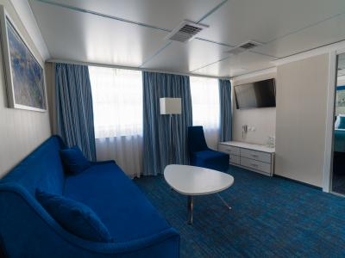 | Просторная двухкомнатная каюта со всеми удобствами рассчитана на двух пассажиров (есть возможность размещения ребенка до 14 лет на дополнительном месте).  В каюте два больших открывающихся обзорных окна, двуспальная кровать (не раздвигается), диван, кондиционер, телевизор, сейф, внутренний телефон, холодильник, ванна, санузел, фен, туалетные принадлежности, полотенца.  Шлюпочная палуба: каюты № 106, 107.
Люкс  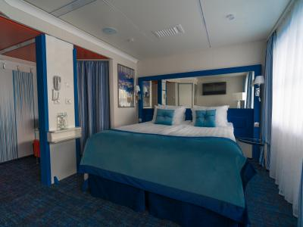 | Просторная каюта со всеми удобствами рассчитана на двух пассажиров (есть возможность размещения ребенка до 14 лет на дополнительном месте).  В каюте два больших открывающихся обзорных окна, двуспальная кровать (можно раздвинуть), диван, кондиционер, телевизор, сейф, внутренний телефон, холодильник, душ, санузел, фен, туалетные принадлежности, полотенца.  Главная палуба: каюта № 320.  Средняя палуба: каюты № 214-225.  Шлюпочная палуба: каюты № 109-119.
Стандартная одноместная каюта  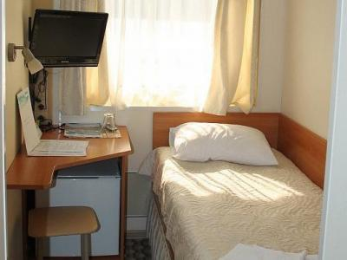 | Уютная каюта со всеми удобствами рассчитана на одного пассажира.  В каюте большое открывающееся обзорное окно, односпальная кровать, кондиционер, телевизор, сейф, внутренний телефон, душ, санузел, фен, туалетные принадлежности, полотенца.  Средняя палуба: каюты № 200, 201, 203.
Стандартная двухместная каюта  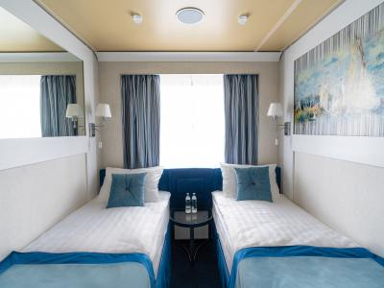 | Уютная каюта со всеми удобствами рассчитана на двух пассажиров.  В каюте большое открывающееся обзорное окно, две односпальные кровати (нельзя сдвинуть), кондиционер, телевизор, сейф, внутренний телефон, душ, санузел, фен, туалетные принадлежности, полотенца.  Главная палуба: каюты № 303-319, 321-331.  Средняя палуба: каюты № 202, 204-213, 226-229.  Шлюпочная палуба: каюты № 104, 120-122.

